Per la partecipazione alla manifestazione:
Erborizzazione del 31 e Congresso del 1 giugno
pernottamento del 30 e 31 maggio
le due cene previste e il pranzo in montagna
è obbligatorio prenotare entro il 10 maggio
Il costo complessivo per i soci A.I.F.F. è di 150 Euro
Il gruppo A.I.F.F. è lieto di offrirti il trasferimento
dalla Stazione di Pisciotta all’Albergo

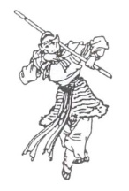

L’evento sarà trasmesso
in diretta streaming sul sito entemaxwell.it

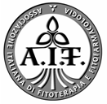

Come arrivarci.
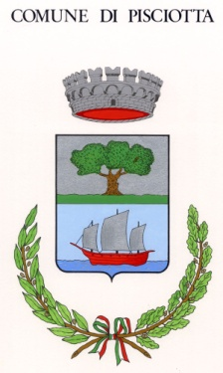
In auto: prendere la Salerno\ReggioCalabria, uscire a Battipaglia e prendere la statale 18, uscire a Poderia e seguire per Pisciotta.
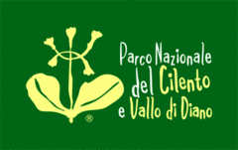
In treno: dalla Stazione Centrale di Napoli partono treni Regionali, Intercity ed Euro-Star per Pisciotta. Comunicare alla segreteria 3208086093 l’orario previsto di arrivo.
Comune di Pisciotta

Si ringrazia:

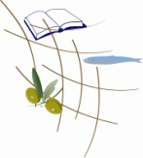

Ass. La Menaica
con il Patrocinio

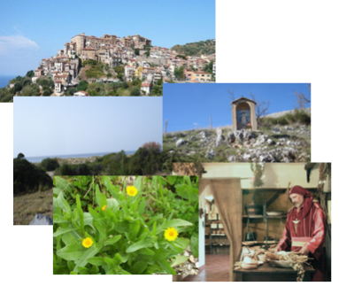
30\31 maggio, 1 giugno 2014
Pisciotta
Parco Nazionale del Cilento
e Vallo di Diano
Provincia di Salerno

Pisciotta (SA)
Biblioteca Comunale

Per Informazioni:
Tel: 0812547938; 3208086093; 3391441206
E mail: aiff@aiff.it Pagina web: aiff.it
Facebook:associazione italiana di fitoterapia e fitofarmacologia

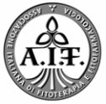

L’A.I.F.F. (Associazione Italiana di Fitoterapia e Fitofarmacologia) è un’associazione senza scopo di lucro, è registrata ECM presso il Ministero della Sanità ed ha i seguenti fini: lo studio, la promozione e la diffusione di metodiche terapeutiche per prevenire e\o ristabilire la salute dell’uomo attraverso l’utilizzo e la conoscenza delle Piante Medicinali ed Officinali.
L’A.I.F.F, fin dal lontano 1999. ha eletto come sua sede spirituale il Parco Nazionale Cilento, Vallo di Diano e Alburni ed ogni anno, alla fine del mese di maggio, organizza una tre-giorni di erborizzazione tra gli incantevoli paesaggi del Parco con la domenica dedicata al Congresso Nazionale di Fitoterapia, che coinvolge relatori, studiosi e ricercatori di fama nazionale ed internazionale. La partecipazione all’erborizzazione ed al congresso è rivolta a medici, farmacisti, biologi, erboristi ed operatori del settore.
Quest’anno ad accogliere la tre-giorni sarà il Comune di Pisciotta e l’erborizzazione si svolgerà tra gli scenari della macchia mediterranea e delle colline dell’entroterra del Parco.
Le escursioni saranno accompagnate dal prof. Nicola di Novella e dall’Assessore del Comune di Pisciotta, Avv. Francesco D’Amato.
Lungo il percorso è prevista una degustazione di prodotti locali.

Programma della manifestazione 30\31 maggio-1 giugno 2014
- Venerdì 30 maggio arrivo nel pomeriggio a Pisciotta e sistemazione in albergo;
- Ore 21,00 cena sociale presso l’agriturismo Valle di Marco
- Sabato 31 maggio, erborizzazione con partenza alle ore 9,30 dalla piazza di Pisciotta e pranzo in collina.
- Ore 20,30 cena sociale presso l’agriturismo Valle di Marco, con dopo cena alle radici della musica moderna, il Blues con i Juke Joint.
- Domenica mattina inizio del Congresso alle ore 9,00. Termine previsto ore 14,00.

Moderatore e Relatori:
Moderatore e Relatori:
Prof.^{ssa} Luigia Melillo (NA)
Direttrice della Cattedra di Soria della Medicina
Università degli Studi di Napoli "L'Orientale” NA
Prof. Armandodoriano Bianco
Ordinario di Chimica delle Sostanze Naturali
Direttore del Master Universitario in Sostanze Organiche Naturali-Università di Roma "La Sapienza"
Prof. Roberto Della Loggia (TS)
Già Preside Facoltà di Farmacia di Trieste
VicePresidente SIFIT
Prof.^{ssa} Guiso Marcella
Libero Docente in Chimica delle Sostanze Organiche Naturali Università di Roma "La Sapienza"
Marco Sarandrea (FR)
Docente incaricato di Fitoterapia presso l’Università La Sapienza, Tor Vergata di Roma e l’Università della Tuscia. Docente presso la comunità monastica del Monte Athos (Grecia).
Prof. Gennaro Rispoli (NA)
Dir. Dip. Chirurgia Generale P.O. Ascalesi - ASLNA1
Presidente dell’Associazione Culturale per l’arte
e la storia della medicina ‘Il Faro di Ippocrate’
Prof. Carlo Di Stanislao (AQ)
Presidente AMSA e Professore a contratto in M.T.C. presso le Università di L'Aquila, Siena Roma e Chieti
Dott. Luigi Giannelli (SI)
Responsabile Archivio di Medicina Tradizionale Mediterranea. Presidente Salus Mater (AISO)
Prof.^{ssa} Simonetta Graziani (NA)
Direttore Corso di Laurea Civiltà Antiche e Archeologia: Oriente e Occidente
Università degli Studi di Napoli "L'Orientale” NA
Prof. Nicola Di Novella (SA)
Farmacista , Geobotanico; Direttore del Museo delle Erbe di Teggiano e della Valle delle Orchidee e di Sassano
Programma Congresso:
h 09,00 registrazione partecipanti
h 09,15 Saluto delle Autorità
Sindaco di Pisciotta: Ettore Liguori
Assessore: Francesco D’Amato
Prof. Armandodoriano Bianco
Ore 9,30 inizio Congresso.
Moderatore: Luigia Melillo
h 09,30 Guiso Marcella
Lettura Magistralis: L’Uso Simbolico del Colore dalle Piante nella Storia dell’Arte
h 10,00- Roberto Della Loggia
Lettura Magistralis: due Margherite Spontanee
del Cilento: Camomilla e Calendula
h 10,30- Simonetta Graziani
"Io sono un medico, io curo; io porto in giro le erbe, io allontano le malattie".
Curare con le erbe nella Mesopotamia antica
h 11,00- Gennaro Rispoli
L’Alchimia del Principe di San Severo a Napoli
h 11,30- Carlo Di Stanislao
MTC e Simbolismo Junghiano
h 12,00- coffee break
h 12,30- Luigi Giannelli
Rapporti tra Mito, utilizzo delle piante medicinali,
e Fisiognomica
h 13,00- Marco Sarandrea
La Medicina Monastica
h 13,30- Nicola Di Novella
Medicina Popolare Cilentana: tra Paesaggi e Versetti
h 14,00- Discussione
L’evento sarà trasmesso
in diretta streaming sul sito entemaxwell.it

